Алматы қаласы әкімдігінің "Ветеринариялық зертханалар (сынау хаттамалары) беретін сараптама актілерін беру" мемлекеттік көрсетілетін қызметтің регламентін бекіту туралы" 2016 жылғы 21 қыркүйектегі № 3/450 қаулысына өзгерістер енгізу туралы
Күшін жойған
Алматы қаласы әкімдігінің 2018 жылғы 15 қаңтардағы № 1/9 қаулысы. Алматы қаласы Әділет департаментінде 2018 жылғы 29 қаңтарда № 1447 болып тіркелді. Күші жойылды - Алматы қаласы әкімдігінің 2020 жылғы 25 қыркүйектегі № 3/391 қаулысымен
Ескерту. Күші жойылды - Алматы қаласы әкімдігінің 25.09.2020 № 3/391 (алғаш ресми жарияланған кейін күнтізбелік он күн өткен соң қолданысқа енгізіледі) қаулысымен.
Қазақстан Республикасының 2013 жылғы 15 сәуірдегі "Мемлекеттік көрсетілетін қызметтер туралы" Заңының 16 бабына, Қазақстан Республикасының 2016 жылғы 6 сәуірдегі "Құқықтық актілер туралы" Заңының 50 бабына сәйкес, Алматы қаласының әкімдігі ҚАУЛЫ ЕТЕДІ:
1. Алматы қаласы әкімдігінің "Ветеринариялық зертханалар (сынау хаттамалары) беретін сараптама актілерін беру" мемлекеттік көрсетілетін қызметтің регламентін бекіту туралы" 2016 жылғы 21 қыркүйектегі № 3/450 қаулысына (нормативтік құқықтық актілерді мемлекеттік тіркеу Тізілімінде № 1324 болып тіркелген, 2016 жылғы 27 қазанда "Алматы ақшамы" және "Вечерний Алматы" газеттерінде жарияланған) келесі өзгерістер енгізілсін:
аталған қаулымен бекітілген "Ветеринариялық зертханалар (сынау хаттамалары) беретін сараптама актілерін беру" мемлекеттік көрсетілетін қызмет регламенті осы қаулының қосымшасына сәйкес жаңа редакцияда мазмұндалсын.
2. Алматы қаласы Ауыл шаруашылығы және ветеринария басқармасы осы қаулыны Алматы қаласының әділет органдарында мемлекеттік тіркеуді, кейіннен ресми баспа басылымдарында, сондай-ақ Қазақстан Республикасы нормативтік құқықтық актілерінің эталондық бақылау банкінде және Алматы қаласы әкімдігінің ресми интернет-ресурсында жариялауды қамтамасыз етсін.
3. Осы қаулының орындалуын бақылау Алматы қаласы әкімінің орынбасары А. Мәдиевке жүктелсін.
4. Осы қаулы әділет органдарында мемлекеттік тіркелген күннен бастап күшіне енеді және ол алғаш ресми жарияланғаннан кейін күнтізбелік он күн өткен соң қолданысқа енгізіледі.
Алматы қаласының әкімі | Б. Байбек
Алматы қаласы әкімдігінің
2018 жылғы 15 қаңтардағы
№ 1/9 қаулысына
қосымша
Алматы қаласы әкімдігінің
2016 жылғы 21 қыркүйектегі
№ 3/450 қаулысымен бекітілген
"Ветеринариялық зертханалар (сынау хаттамалары) беретін сараптама актiлерiн беру"
мемлекеттiк көрсетілетін қызмет регламенті 1. Жалпы ережелер
1. "Ветеринариялық зертханалар (сынау хаттамалары) беретін сараптама актiлерiн беру" мемлекеттік көрсетілетін қызметін (бұдан әрі - мемлекеттік көрсетілетін қызмет):
1) Қазақстан Республикасы Ауыл шаруашылығы министрлігінің Ветеринариялық бақылау және қадағалау комитетінің "Республикалық ветеринариялық зертхана" шаруашылық жүргізу құқығындағы республикалық мемлекеттік кәсіпорнының Алматы филиалы (бұдан әрі – көрсетілетін қызметті беруші);
2) Қазақстан Республикасы Ауыл шаруашылығы министрлігінің Ветеринариялық бақылау және қадағалау комитетінің "Ветеринариядағы ұлттық референттік орталық" шаруашылық жүргізу құқығындағы республикалық мемлекеттік кәсіпорнының Алматы филиалы (бұдан әрі – көрсетілетін қызметті беруші) Қазақстан Республикасы Ауыл шаруашылығы министрінің 2015 жылғы 6 мамырдағы № 7-1/418 бұйрығымен бекітілген "Ветеринариялық зертханалар (сынау хаттамалары) беретін сараптама актілерін беру" мемлекеттік көрсетілетін қызмет стандартының (бұдан әрі - Стандарт) негізінде көрсетеді.
Өтінішті қабылдау және мемлекеттік қызметті көрсету нәтижесін беру:
1) "Алматы қаласы Ауыл шаруашылығы және ветеринария басқармасы" коммуналдық мемлекеттік мекемесінің (бұдан әрі – мемлекеттік орган) кеңсесі;
2) "электрондық үкiметтің" www.egov.kz, www.elicense.kz веб-порталы (бұдан әрi – портал) арқылы жүзеге асырылады.
2. Мемлекеттік қызметті көрсету нысаны – электрондық (ішінара автоматтандырылған) немесе қағаз түрінде.
3. Мемлекеттік қызметті көрсету нәтижесі – сараптама актісі (сынақ хаттамасы) Стандартының 9-1 тармағында көзделген негіздер бойынша мемлекеттік қызметті көрсетуден бас тарту туралы дәлелді жауап.
Мемлекеттік қызметті көрсету нәтижесін беру нысаны: қағаз түрінде.
2. Мемлекеттік қызмет көрсету процесіндегі көрсетілетін қызметті берушінің құрылымдық бөлімшелерінің (қызметкерлерінің) іс-қимыл тәртібінің сипаттамасы
4. Қағаз немесе электрондық әдіспен жүгінген кезде көрсетілетін қызметті алушының Стандарттың 9 тармағына сәйкес құжаттар тізбесін қоса тіркеумен өтінішті беруі (бұдан әрі - өтініш) мемлекеттік қызмет көрсету бойынша рәсімді (іс-қимылды) бастауға негіз болып табылады.
5. Мемлекеттік қызметті көрсету процесінің құрамына кіретін әрбір рәсімнің (іс-қимылдың) мазмұны, орындау ұзақтығы:
1) мемлекеттік орган кеңсесінің қызметкері көрсетілетін қызметті алушы ұсынған құжаттар келіп түскен күні оларды қабылдауды және тіркеу нөмірі мен күнін қоя отырып, тіркеуді жүзеге асырады, содан кейін мемлекеттік органның басшысына не оның орынбасарына береді. Осы рәсімді жүзеге асыру үшін берілетін ең ұзақ уақыт – 30 (отыз) минуттан аспайды;
2) мемлекеттік органның басшысы не оның орынбасары көрсетілетін қызметті алушының өтінішін мемлекеттік орган бөлімінің басшысына береді. Осы рәсімді жүзеге асыру үшін берілетін ең ұзақ уақыт – 30 (отыз) минуттан аспайды;
3) мемлекеттік орган бөлімінің басшысы көрсетілетін қызметті алушының өтінішін мемлекеттік орган бөлімінің жауапты орындаушысына береді. Осы рәсімді жүзеге асыру үшін берілетін ең ұзақ уақыт – 30 (отыз) минуттан аспайды;
4) мемлекеттік органның жауапты орындаушысы көрсетілетін қызметті алушы ұсынған құжаттардың Стандарттың 9 тармағында көрсетілген тізбеге сәйкестігін тексереді, сынамаларды алады және зерттеу үшін көрсетілетін қызметті берушіге жібереді – 3 (үш) жұмыс күнінің ішінде;
көрсетілетін қызметті алушы құжаттар топтамасын толық ұсынбаған жағдайда мемлекеттік орган көрсетілген мерзімдерде мемлекеттік көрсетілетін қызмет стандартының 9-1 тармағында көзделген негіздер бойынша мемлекеттік қызметті көрсетуден бас тарту туралы дәлелді жауап береді.
5) көрсетілетін қызметті беруші зерттелетін материалдардың диагностикасын және ветеринариялық-санитариялық сараптаманы мынадай мерзімдерде жүргізеді:
классикалық – 5 (бес) жұмыс күні ішінде;
иммундық-ферменттік талдау (ИФТ) – 20 (жиырма) жұмыс күні ішінде (сынамалардың жиналуына қарай);
вирусологиялық зерттеулер – 25 (жиырма бес) жұмыс күні ішінде (зерттеулер жөніндегі әдістемелерге байланысты);
молекулярлық-генетикалық зерттеулер (МГЗ) – 20 (жиырма) жұмыс күні ішінде (сынамалардың жиналуына қарай);
бактериялогиялық зерттеулер бойынша:
микроскопия – 2 (екі) жұмыс күні ішінде;
биологиялық сынама – 70 (жетпіс) жұмыс күні ішінде (зерттеулер жөніндегі әдістемелерге байланысты);
паразитологиялық зерттеулер бойынша – 3 (үш) жұмыс күні ішінде;
тамақ өнімдерінің, жемшөп және жемшөп қоспаларының қауіпсіздігі көрсеткіштерін анықтау бойынша – 8 (сегіз) жұмыс күні ішінде;
тамақ өнімдерін міндетті және қосымша зерттеулер бойынша – 1 (бір) жұмыс күні ішінде.
6) диагностикалық зерттеулер мен ветеринариялық-санитариялық сараптама нәтижелері бойынша көрсетілетін қызметті берушінің орындаушысы сараптама актісін (сынау хаттамаларын) ресімдейді, мөрмен куәландырады және мемлекеттік қызметті көрсету нәтижесін мемлекеттік органның кеңсесіне – диагностикалық зерттеулер немесе ветеринариялық-санитариялық сараптама аяқталғаннан кейін 1 (бір) жұмыс күнінен аспайтын мерзімде жібереді;
7) мемлекеттік органның кеңсесі мемлекеттік қызметті көрсету нәтижесін көрсетілетін қызметті алушыға береді – 30 (отыз) минуттан аспайды.
6. Келесі рәсімді (іс-қимылды) орындауды бастауға негіз болатын мемлекеттік қызмет көрсету рәсімінің (іс-қимылдың) нәтижесі:
1) көрсетілетін қызметті алушының өтінішін (құжаттарын) тіркеу;
2) көрсетілетін қызметті алушының өтінішіндегі мемлекеттік орган басшысының не оның орынбасарының қолы, құжаттарды көрсетілетін қызметті беруші бөлімінің басшысына жолдау;
3) мемлекеттік органның жауапты орындаушысын анықтау;
4) көрсетілетін қызметті алушы ұсынған құжаттардың Стандарттың 9 тармағында көрсетілген тізбеге сәйкестігін тексереді, сынамаларды алады және зерттеу үшін көрсетілетін қызметті берушіге жолдайды;
көрсетілетін қызметті алушы құжаттар топтамасын толық ұсынбаған жағдайда көрсетілген мерзімдерде бас тарту туралы дәлелді жауап береді;
5) көрсетілетін қызметті беруші зерттелетін материалдардың диагностикасын және ветеринариялық-санитариялық сараптаманы стандарттың 4 тармағында көрсетілген мерзімдерде жүргізеді;
6) сараптама актісін (сынау хаттамаларын) ресімдейді және мемлекеттік қызметті көрсету нәтижесін мемлекеттік органның кеңсесіне жібереді;
7) көрсетілетін қызметті алушыға мемлекеттік қызметті көрсету нәтижесін беру.
3. Мемлекеттік қызмет көрсету процесіндегі көрсетілетін қызметті берушінің құрылымдық бөлімшелерінің (қызметкерлерінің) өзара іс-қимыл тәртібінің сипаттамасы
7. Мемлекеттік қызметті көрсету процесіне қатысатын көрсетілетін қызметті берушінің құрылымдық бөлімшелерінің (қызметкерлерінің) тізбесі:
1) мемлекеттік органның кеңсесі;
2) мемлекеттік органның басшысы немесе оның орынбасары;
3) мемлекеттік орган бөлімінің басшысы;
4) мемлекеттік органның жауапты орындаушысы;
5) көрсетілетін қызметті берушінің басшылығы (сараптама актісіне (сынау хаттамаларына) қол қоюға уәкілетті лауазымды адам);
6) көрсетілетін қызметті берушінің орындаушысы.
8. Әрбір рәсімнің (іс-қимылдың) ұзақтығын көрсете отырып, қызметкерлер арасындағы рәсімдер (іс-қимылдар) реттілігінің сипаттамасы:
1) мемлекеттік орган кеңсесінің қызметкері көрсетілетін қызметті алушы ұсынған құжаттар келіп түскен күні оларды қабылдауды және тіркеу нөмірі мен күнін қоя отырып, тіркеуді жүзеге асырады, содан кейін мемлекеттік органның басшысына не оның орынбасарына береді – 30 (отыз) минуттан аспайды;
2) мемлекеттік органның басшысы не оның орынбасары көрсетілетін қызметті алушының өтінішін мемлекеттік орган бөлімінің басшысына береді – 30 (отыз) минуттан аспайды;
3) мемлекеттік орган бөлімінің басшысы көрсетілетін қызметті алушының өтінішін мемлекеттік орган бөлімінің жауапты орындаушысына береді – 30 (отыз) минуттан аспайды;
4) мемлекеттік органның жауапты орындаушысы көрсетілетін қызметті алушы ұсынған құжаттардың Стандарттың 9 тармағында көрсетілген тізбеге сәйкестігін тексереді, сынамаларды алады және зерттеу үшін көрсетілетін қызметті берушіге жібереді – 3 (үш) жұмыс күнінің ішінде;
көрсетілетін қызметті алушы құжаттар топтамасын толық ұсынбаған жағдайда мемлекеттік орган көрсетілген мерзімдерде мемлекеттік көрсетілетін қызмет стандартының 9-1 тармағында көзделген негіздер бойынша мемлекеттік қызметті көрсетуден бас тарту туралы дәлелді жауап береді.
5) көрсетілетін қызметті беруші зерттелетін материалдардың диагностикасын және ветеринариялық-санитариялық сараптаманы Стандарттың 4 тармағында көрсетілген мерзімдерде жүргізеді;
6) диагностикалық зерттеулер немесе ветеринариялық-санитариялық сараптама нәтижелері бойынша көрсетілетін қызметті берушінің орындаушысы сараптама актісін (сынау хаттамаларын) ресімдейді, көрсетілетін қызметті берушінің басшылығы қол қояды, мөрмен куәландырады және диагностикалық зерттеулер немесе ветеринариялық-санитариялық сараптама аяқталғаннан кейін бір жұмыс күнінен аспайтын мерзімде мемлекеттік қызметті көрсету нәтижесін мемлекеттік органның кеңсесіне жібереді;
7) мемлекеттік органның кеңсесі мемлекеттік қызметті көрсету нәтижесін көрсетілетін қызметті алушыға береді – 30 (отыз) минуттан аспайды.
9. Мемлекеттік қызмет көрсету процесінде көрсетілетін қызметті берушінің құрылымдық бөлімшелерінің (қызметкерлерінің) өзара іс-қимылының сипаттамасы осы Регламенттің 1 қосымшасына сәйкес мемлекеттік қызмет көрсетудің бизнес-процестерінің анықтамалығында берілген.
4. "Азаматтарға арналған үкімет" мемлекеттік корпорациясымен және (немесе) өзге де көрсетілетін қызметті берушілермен өзара іс-қимыл тәртібінің, сондай-ақ мемлекеттік қызмет көрсету процесінде ақпараттық жүйелерді пайдалану тәртібінің сипаттамасы
10. Мемлекеттік қызмет Мемлекеттік корпорация және оның аумақтық бөлімшелері арқылы көрсетілмейді.
11. Портал арқылы мемлекеттік қызмет көрсету кезінде жүгіну тәртібінің және көрсетілетін қызметті беруші мен көрсетілетін қызметті алушы рәсімдерінің (іс-қимылдардың) реттілігін сипаттау:
көрсетілетін қызметті алушы порталда жеке сәйкестендіру нөмірі және (немесе) бизнес-сәйкестендіру нөмірінің, сондай-ақ парольдің көмегімен тіркеуді жүзеге асырады (порталда тіркелмеген көрсетілетін қызметті алушылар үшін жүзеге асырылады);
1 процесс – көрсетілетін қызметті алушының қызметті алу үшін порталда жеке сәйкестендіру нөмірін / бизнес-сәйкестендіру нөмірін және парольді енгізуі (авторизациялау процесі);
1 шарт – порталда жеке сәйкестендіру нөмірі / бизнес-сәйкестендіру нөмірі және пароль арқылы тіркелген көрсетілетін қызметті алушы туралы деректердің түпнұсқалығын тексеру;
2 процесс - порталда көрсетілетін қызметті алушының деректерінде бұзушылықтардың болуына байланысты авторизациялаудан бас тарту туралы хабарлама қалыптастыру;
3 процесс – көрсетілетін қызметті алушының осы регламентте көрсетілген мемлекеттік қызметті таңдауы, қызметті көрсету үшін өтініш нысанын экранға шығару және оның құрылымы мен форматтық талаптарын ескеру арқылы көрсетілетін қызметті алушының өтініш нысанын толтыруы (деректерді енгізуі), сұрау салу нысанына Стандарттың 9 тармағында көрсетілген құжаттардың электрондық түрдегі қажетті көшірмелерін бекітуі, сондай-ақ көрсетілетін қызметті алушының сұрау салуды куәландыру (қол қою) үшін электрондық цифрлық қолтаңбаның тіркеу куәлігін таңдауы;
2 шарт – порталда электрондық цифрлық қолтаңбаның тіркеу куәлігінің жарамдылық мерзімін және кері қайтарылған (күшін жойған) тіркеу куәліктерінің тізімінде болмауын, сондай-ақ сәйкестендіру деректерін (сұрау салуда көрсетілген жеке сәйкестендіру нөмірі / бизнес-сәйкестендіру нөмірі мен электрондық цифрлық қолтаңбаның тіркеу куәлігінде көрсетілген жеке сәйкестендіру нөмірі / бизнес-сәйкестендіру нөмірі арасындағы) сәйкестігін тексеру;
4 процесс – көрсетілетін қызметті алушының электрондық цифрлық қолтаңбасының түпнұсқалығының расталмауына байланысты сұралып отырған қызметті көрсетуден бас тарту туралы хабарламаны қалыптастыру;
5 процесс – көрсетілетін қызметті алушы электрондық цифрлық қолтаңбамен куәландырылған электрондық құжатты (көрсетілетін қызметті алушының сұрау салуын) көрсетілетін қызметті беруші сұрау салуды өңдеуі үшін электрондық үкіметтің шлюзі арқылы жолдау;
3 шарт – көрсетілетін қызметті берушінің қызметті көрсету үшін негіз болып табылатын Стандартта көрсетілген, көрсетілетін қызметті алушы қоса тіркеген құжаттардың сәйкестігін тексеруі;
6 процесс – көрсетілетін қызметті алушының құжаттарында бұзушылықтардың болуына байланысты сұралып отырған қызметті көрсетуден бас тарту туралы хабарламаны қалыптастыру;
7 процесс – көрсетілетін қызметті алушының порталда қалыптастырылған қызмет нәтижесін (электрондық құжат нысанындағы хабарлама) алуы.
Электрондық құжат көрсетілетін қызметті берушінің уәкілетті адамының электрондық цифрлық қолтаңбасын пайдалана отырып қалыптастырылады.
12. Портал арқылы мемлекеттік қызметті көрсету кезінде тартылған ақпараттық жүйелердің функционалдық өзара іс-қимылының диаграммасы осы регламенттің 2 қосымшасында берілген.
"Ветеринариялық зертханалар
(сынау хаттамалары)
беретін сараптама актiлерiн беру"
мемлекеттік көрсетілетін қызмет
регламентіне 1 қосымша
"Ветеринариялық зертханалар (сынау хаттамалары) беретін сараптама актiлерiн беру" мемлекеттік қызметін көрсетудің бизнес-процестерінің анықтамалығы

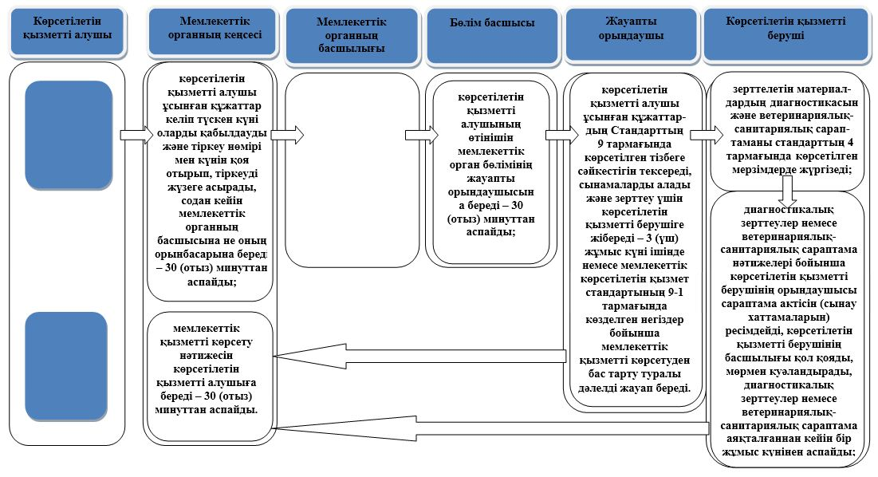

Шартты белгілер:

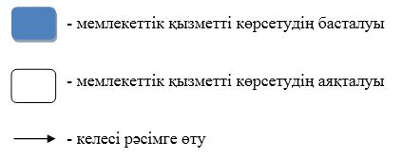

"Ветеринариялық зертханалар
(сынау хаттамалары)
беретін сараптама актiлерiн беру"
мемлекеттік көрсетілетін қызмет
регламентіне 2 қосымша
ЭҮП арқылы мемлекеттік қызмет көрсету кезіндегі функционалдық өзара іс-қимыл жасаудың № 1 диаграммасы

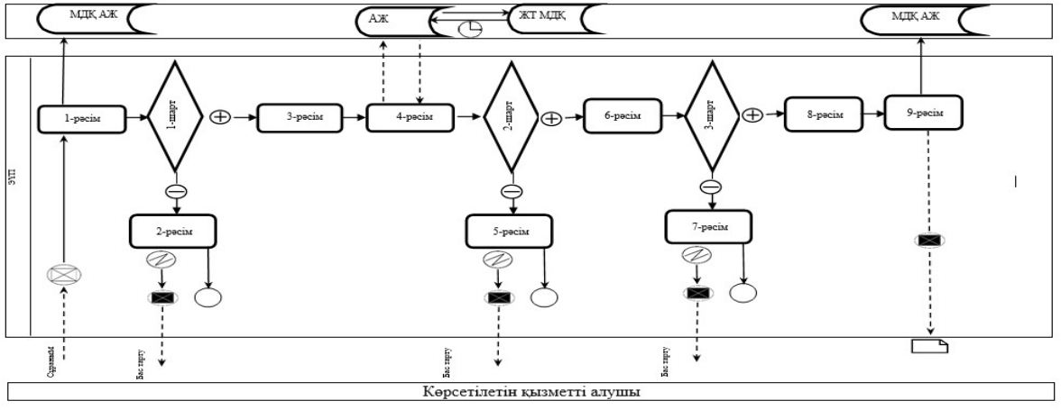

Шартты белгілер:

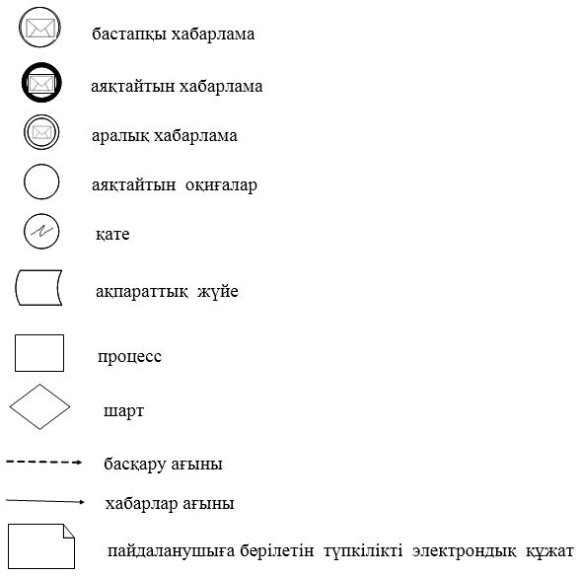

© 2012. Қазақстан Республикасы Әділет министрлігінің «Қазақстан Республикасының Заңнама және құқықтық ақпарат институты» ШЖҚ РМК

